Ateliers philosophie en lycées professionnels
Académie de Limoges

Compte rendu de réunion en visio

Une réunion en visio a été proposée le 23 novembre 2022, aux professeurs ayant répondu favorablement au projet d’ateliers philosophie l’an passé.

Etaient présents
Pour l’inspection : Mme Esteve-Bellebeau Brigitte, Ia-Ipr de philosophie, et M. Eric Aujas, Ien ET-EG
Professeurs de philosophie : Mmes Rubel, Godebout ; MM. Rodner, Dias.
Professeurs de lettres-histoire : Mmes Maurette-Mondet, Gillium, Baldinho ; MM. Benoîst, Barbey, Leylavergne.

Ordre du jour
La réunion a visé deux objectifs :
- Faire un point d’étape sur la mise en route des ateliers.
- Vérifier le respect du cadrage national dans cette pratique.

- Mise en route des ateliers
1.1. Ateliers reconduits
- Au Lycée professionnel S. Veil, à Brive, M. Barbey a débuté des ateliers en septembre. Ce professeur ayant un cursus de philosophie a pu se lancer dans un programme à la fois ambitieux et accessible aux élèves sans passer par la co-intervention. Le contenu des ateliers est d’ailleurs en ligne. Il avait travaillé en amont avec Mme Godebout. M. Moniez souhaite également s’engager.
- Au lycée Raoul Dautry, à Limoges, M. Benoîst a également commencé quelques temps d’ateliers. Il a pu préparer ses interventions en collaboration avec M. Laloy. Mais pour le moment, les ateliers ne se déroulent en co-intervention qu’avec un(e) collègue d’enseignement professionnel (2h/semaine).
- Au lycée professionnel Jean Jaurès, à Aubusson, Madame Gillium n’intervient pas en co-intervention. Elle dispose de six heures d'ateliers par groupe sur l'année avec les Tpro.

1.2. Ateliers suspendus cette année ou non reconduits
- Au lycée professionnel Valadon, à Limoges, Mme Maurette-Mondet a mis en œuvre quelques temps d’atelier préparés en collaboration avec M. Rodner. Pour le moment, il ne s’agit pas de co-intervention. Elle ne souhaite pas poursuivre dans les conditions de fonctionnement évoquées lors de la réunion
Au lycée professionnel Roussillat, à Saint-Vaury, l’atelier n’a pas vu le jour, faute de réponse de la part des enseignants de philosophie des lycées des environs. Le professeur travaille l’EMC avec un esprit « philosophique ».
- Au lycée professionnel Nadaud, à Bellac, Madame Ampoulange-Delotte ne poursuit pas cette année. Le contact avait été pris avec Mme Théate pour une immersion.
- Au lycée Polaris, à Limoges, M. Baumarié, professeur contractuel n’est plus en poste. Personne n’a poursuivi.
- Au lycée Vaillant, à Saint-Junien, Madame Valade ne poursuit pas cette année. Le contact avait été pris avec M. Bobée pour une immersion.
- Monsieur Doucet, lycée professionnel Saint-Exupéry à Limoges, n’a pas donné suite à notre demande. Absence de réponse.

- Respect du cadrage national
Le texte de cadrage de la mise en œuvre des ateliers philosophie en lycée professionnel propose plusieurs possibilités d’élaboration desdits ateliers :
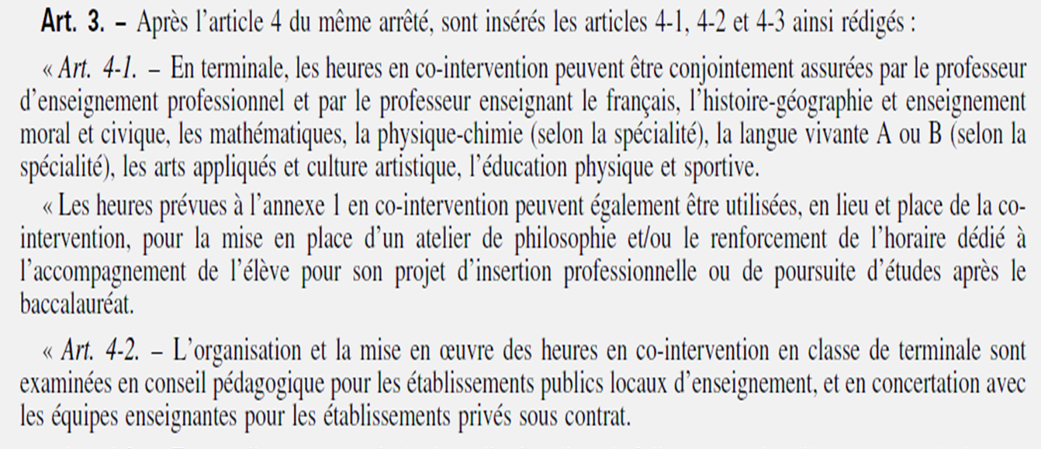

Un atelier philosophie peut se dérouler sur les heures dédiées à la co-intervention ou dans le cadre d’un module de poursuite d’études par exemple. S’il est indiqué que les heures prévues en co-intervention peuvent donc être utilisées pour un atelier philosophie, il n’apparaît pas en revanche ni que cet atelier puisse être mené par des professeurs, autres que de philosophie, seuls, sauf s’ils en ont les compétences (cursus de philosophie), ni que la co-intervention entre professeurs de lettres-histoire et de philosophie soit envisagée de façon explicite : elle peut être menée avec un professeur de tout autre discipline.
Or, nous avons, dans l’académie de Limoges, rendu possible cette co-intervention par le biais des immersions visant à acculturer chaque professeur aux conditions d’enseignement de lycée professionnel comme de cours de philosophie, afin de gagner en souplesse.
Il reste par conséquent à imaginer la suite de ce dispositif afin qu’il converge davantage vers l ‘arrêté du 1er mars 2021 https://www.legifrance.gouv.fr/jorf/id/JORFTEXT000043344699)

Pour ce faire, les inspecteurs présents proposent d’assister à quelques ateliers de philosophie d’ici la fin de cette année scolaire, afin de voir comment ils se préparent, sont conduits et portent leurs fruits auprès d’élèves de lycée professionnel.
Un temps de visite d’un atelier sera également proposé à Mme la rectrice.

_________________________________________________________________________________

Pour rappel, voici ce qui avait été indiqué aux professeurs volontaires lors de la réunion du 07/07/2021, menée par Mme Marival, IEN lettres-histoire-géographie en poste dans l’académie jusqu’au 1er septembre 2022 et Mme Esteve-Bellebeau :
« Ce dispositif est fondé sur le volontariat des professeurs de philosophie désireux de s'impliquer et ayant une bonne connaissance des objectifs poursuivis par la transformation de la voie professionnelle et de l'enseignement du français en particulier. L'élaboration du projet est systématiquement accompagnée par le corps d'inspection.
Lorsque certains professeurs de la voie professionnelle disposent des compétences requises et qu'ils se portent volontaires, ils peuvent, avec la validation et l'accompagnement des corps d'inspection, prendre en charge cet enseignement après avoir participé au plan de formation académique mis en œuvre à cet effet. Des binômes peuvent aussi être constitués, associant professeurs de philosophie et professeurs de la voie professionnelle. »

__________________________________________________________________________________

